今日动态
2023.10.7 周六 阴
记录人：杨慧
※一日活动篇
◎今日来园人数：18人，7人缺勤。
姓名 | 来园情况 | 姓名 | 来园情况
刘汐妍 | √ | 孙杰文 | ×
魏沐溪 | √ | 张铭皓 | ×
刘一凡 | × | 肖鹏源 | √
陈清月 | √ | 冷星辰 | ×
董沐瑶 | √ | 姜昊言 | √
刘诗玲 | × | 王子木 | ×
朱梓嘉 | √ | 刘佳富 | √
沙明钰 | √ | 王慕阳 | √
陈可芯 | √ | 黄赫璟 | √
夏忆馨 | √ | 谈育铭 | √
苏忆晴 | √ | 陈宇杰 | √
华欣语 | × | 恽修齐 | √
颜承毅 | √

※晨间来园篇
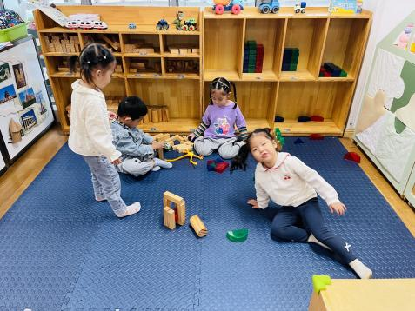 | 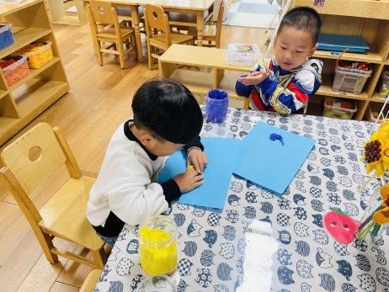 | 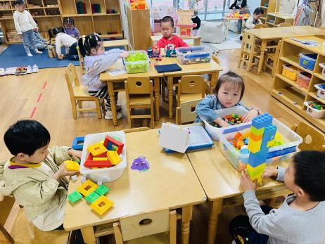
看我搭一个座小房子。我这个是小区的大门。 | 一起来包饺子。 |  | 我们都在安安静静的玩游戏哦！
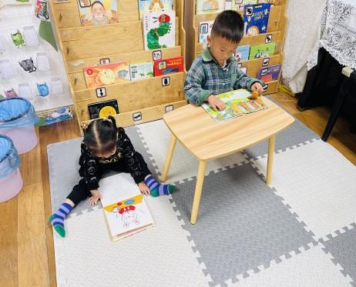 | 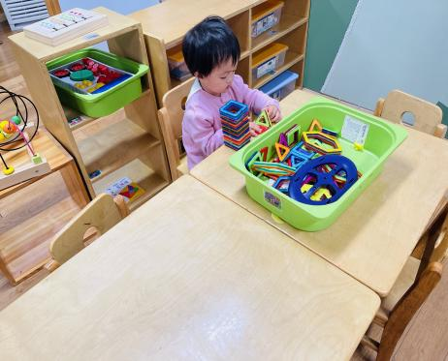 |  | 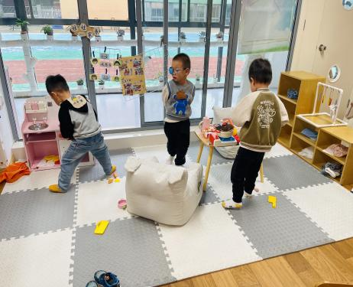
瞧，多认真的看绘本。 | 搭高楼。 |  | 客人来了，一起来做饭

※点心篇
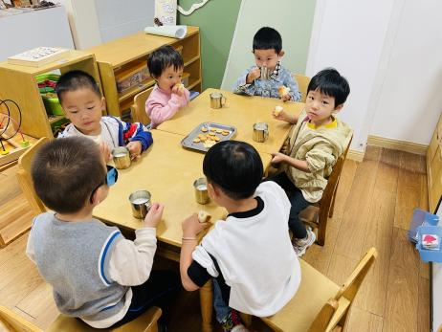 | 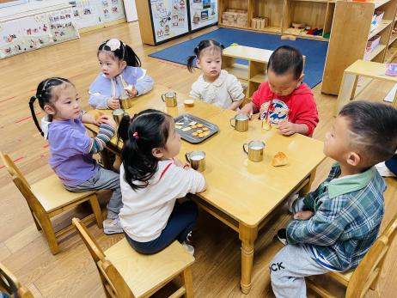 | 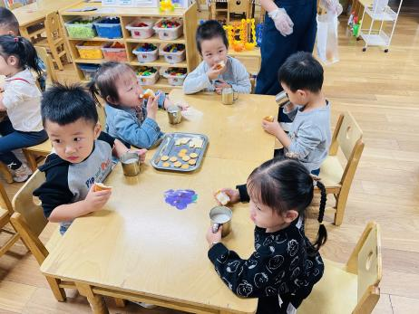
喝牛奶、吃点心（牛角包、奥利奥饼干、海盐饼干）。

※集体活动篇
《我看到的秋天》
随着季节的交替，天气逐渐转凉，秋天已然来到了我们的身边。树林变得多姿多彩，呈现出五彩的颜色，有的树叶逐渐从树上往下掉；许多水果成熟了，孩子们吃到了各种各样的水果；菊花开放，色彩斑斓；田野里的水稻成熟了，变得金黄一片；萝卜、豆类等农作物也成熟了，农民在忙着收获呢。孩子们的穿着也有变化，都穿上了秋衣。

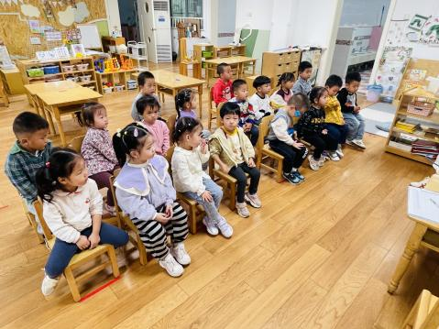 | 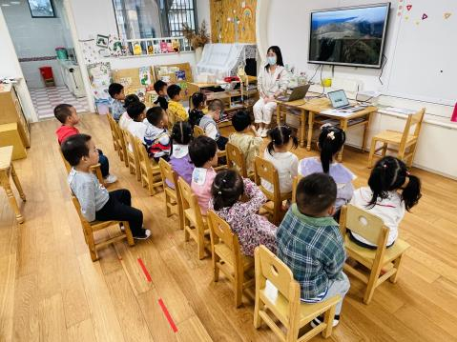 | 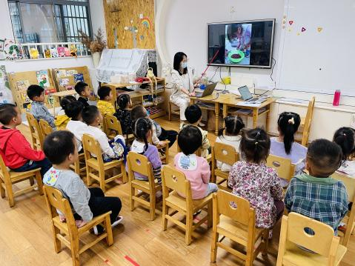
谈话导入，引出话题“秋天的变化”。
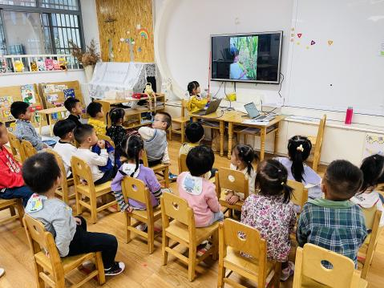 | 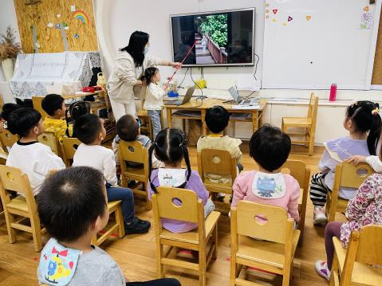 | 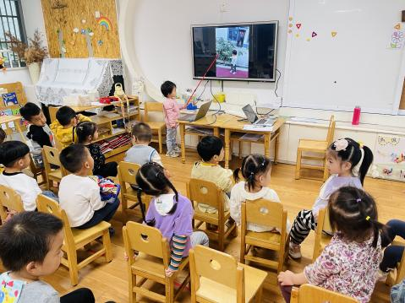
一起分享秋天的水果、农作物和秋天的花。

※午餐篇
◎午餐：黑米饭、番茄龙利鱼、上汤苋菜、西湖牛肉羹
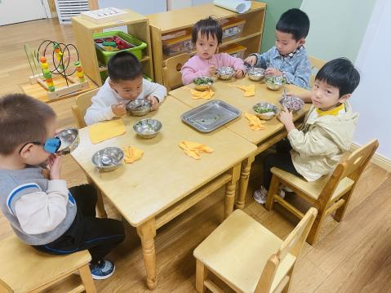 | 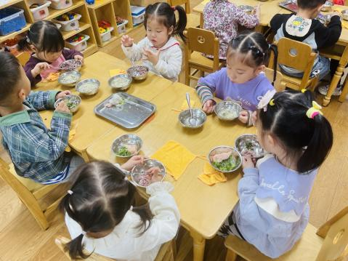 | 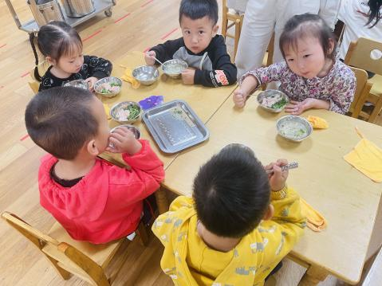

※温馨提醒
1.请家长及时完成教育平台的作业。
2.近期气温渐变，温差较大，孩子们体质较弱，免疫力不是很强，容易感冒、咳嗽，为了孩子的健康，请家长朋友们注意为孩子增添衣服，注意保暖。

